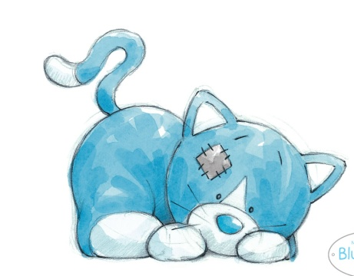
JÍDELNÍČEK
12. – 16.4. 2021

Pondělí přesnídávka houska, šunkové máslo, čaj, kakao, ovoce (1,7)
polévka hrášková (1,4,7,9)
oběd zel. rizoto, sýr, č. řepa, čaj (1,3)
svačina chléb, máslo, vejce, čaj, mléko, zelenina (1,7)

Úterý přesnídávka cera rohlík, tuňáková pom,, čaj, mléko, ovoce (1,4,7)
polévka květáková (1)
oběd vepřové v mrkvi, brambor, čaj (1)
svačina houska, bylinková lučina, čaj, mléko, zelenina (1,7)

Středa přesnídávka lámankový chléb, drožď. pom., čaj, mléko, zelenina (1,7)
polévka vývar se zeleninou (1,7,9)
oběd boloňské špagety, sýr, čaj (1,3,7)
svačina cerea kuličky, čaj, mléko, ovoce (1,7)

Čtvrtek přesnídávka chléb, máslo, str. sýr, koktejl, čaj, ovoce (1,7)
polévka zeleninový krém (1,9)
oběd kuřecí směs, rýže, čaj (1,3,7)
svačina rohlík, pom. máslo, čaj, mléko, zelenina (1,3,7)

Pátek přesnídávka sojový rohlík, máslo, čaj, kakao, zelenina (1,7)
polévka zelňačka (1,9)
oběd fazolový guláš, chléb, čaj (1,7)
svačina citronová babeta, mléko, ovoce (1,7)
změna vyhrazena

